安徽恒协纺织有限公司
年产5000万米化纤胚布项目竣工环境保护验收意见

2023年9月2日，依据国家有关环保法律法规、建设项目竣工环境保护验收技术规范、本项目环境影响报告表和审批部门审批批复等要求，安徽恒协纺织有限公司在本公司主持召开了“年产5000万米化纤胚布项目”竣工环境保护验收会议，会议成立了由安徽恒协纺织有限公司（建设单位）、安徽宏安生态环境科技有限公司（验收报告编制单位）及3位行业专家组成的验收工作组，对该项目开展竣工环境保护验收工作。会议上建设单位汇报了该项目环境保护“三同时”执行情况，验收监测单位汇报了验收监测报告编制情况，验收工作组对项目现场进行了踏勘，并查阅了有关环保资料，形成验收意见如下：
一、项目基本情况
1、建设地点、规模、主要建设内容
建设地点：安徽省芜湖市无为市高沟工业园区西内环中路1号
建设性质：新建
建设规模：年产5000万米弹力化纤胚布（宽幅190cm~230cm）
建设内容：项目建设场地用地面积 48 亩，包括生产车间、办公区等主体工程及配套工程。
2、建设过程及环保审批情况
《安徽恒协纺织有限公司年产5000万米化纤胚布项目环境影响报告表》委托芜湖民宇环境科技有限公司编制承担该项目的环境影响评价工作，于2022年4月14日取得《关于安徽恒协纺织有限公司年产5000万米化纤胚布项目环境影响报告表批复》（无环审〔2022〕3号）。2023年6月安徽恒协纺织有限公司委托安徽天净环绿环境科技有限公司、安徽鑫程检测科技有限公司对本项目开展竣工环境保护验收监测工作，根据监测公司的监测结果编制了验收监测报告。
3、投资情况
项目实际总投资6500万元，其中环保投资173万元，占总投资2.66%。
4、验收范围：整体验收。

二、污染防治措施
1、废气
本项目生产废气主要为整经工序产生的粉尘、污水处理厂废水处理过程中产生的废气。
（1）整经废气
车间密闭+自然沉降，无组织排放。
（2）污水处理厂废气
产生量较小，对环境影响不大，无组织排放。
2、废水
本项目主要包括生活污水、生产废水（包括织造废水和清洗废水）。
清洗废水经隔油池预处理后，汇同织造废水排入厂区污水处理站，废水经自建的污水处理站（气浮+混凝沉淀+过滤+过滤）处理后95%回用，5%的生产废水经处理后满足接管标准汇同经化粪池处理后的生活污水排入市政污水管网，进入高沟污水处理厂集中处理，最终排入天河。
3、噪声
本项目噪声主要为整经机、穿综机等生产设备的运行噪声。企业通过厂房隔声，对噪声设备设置减震基座等防治措施处理后，降噪量达25dB（A）以上。根据监测结果，厂界四周昼、夜间噪声均可达到《工业企业厂界环境噪声排放标准》（GB12348-2008）3类标准。
4、固体废物

本项目产生的固体废物主要为一般工业固废和危险废物。

一般固废包括废丝线、次品、废包装袋、絮凝污泥及生活垃圾；危险固废包括废润滑油、废润滑油桶、废试剂、废消泡剂桶。

固体废弃物均得到了合理处置，不会产生二次污染，基本不会对周围环境产生影响。

5、其他环保设施

（1）防渗设施

危废暂存场所、事故应急池、污水处理厂落实了防腐防渗措施。

（2）规范化排污口

按规范设置了各类标识。
三、验收监测结果及现场检查情况
2023年7月3日~7月4日、2023年7月13日、2023年8月3日~8月4日安徽天净环绿环境科技有限公司、安徽鑫程检测科技有限公司对该工程生产情况和环保设施运行情况进行现场勘察，并进行布点监测。监测结果如下：
1、废气监测结果
验收监测期间，厂界总悬浮颗粒物排放浓度满足《大气污染物综合排放标准》（GB16297-1996）无组织排放浓度限值要求，硫化氢、氨气、臭气排放浓度满足《恶臭污染物排放标准》（GB 14554-93）无组织排放浓度限值要求。
2、废水监测结果
验收监测期间，厂区废水排口pH值、COD、氨氮、BOD5、悬浮物、总磷、总氮等排放浓度均满足《纺织染整工业水污染物排放标准》（GB4287-2012）的排放浓度限值要求，石油类满足高沟污水处理厂接管标准。
3、厂界噪声监测结果
验收监测期间，厂界昼间噪声监测结果满足《工业企业厂界环境噪声排放标准》（GB12348-2008）中3类标准限值要求。
4、固废检查结果
本项目产生的固体废物分为一般废物和危险废物两类。一般固废包括废丝线、次品、废包装袋、絮凝污泥及生活垃圾；危险固废包括废润滑油、废润滑油桶、废试剂、废消泡剂桶。废丝线、次品、废包装袋统一收集后定期外售，综合利用；絮凝污泥交由专业第三方机构处理；废润滑油、废润滑油桶、废试剂、废消泡剂桶收集后交由安徽远扬环保科技有限公司处理；生活垃圾由环卫部门统一清理。
四、本项目建设对环境的影响
根据验收监测结果，该项目废气、废水、噪声均达到相应的排放标准，固废妥善处置，满足相关环保要求。
五、验收结论
按《建设项目环境保护管理条例》中所规定要求：本项目建设前期环境保护审查、审批手续完备，技术资料与环境保护档案资料基本齐全；环境保护设施已按环评及批复的要求落实，环境保护设施经检测合格，具备环境保护设施正常运转的条件。验收组成员认为安徽恒协纺织有限公司年产5000万米化纤胚布项目竣工环境保护验收合格。
六、公司承诺
1.定期对各项环保设备进行维护和保养，确保各项污染物长期稳定达标排放。
2.运营期进一步加强厂区的环境管理。加强职工培训，提高全员环保意识。

安徽恒协纺织有限公司
2023年9月2日

附：参会人员签到表
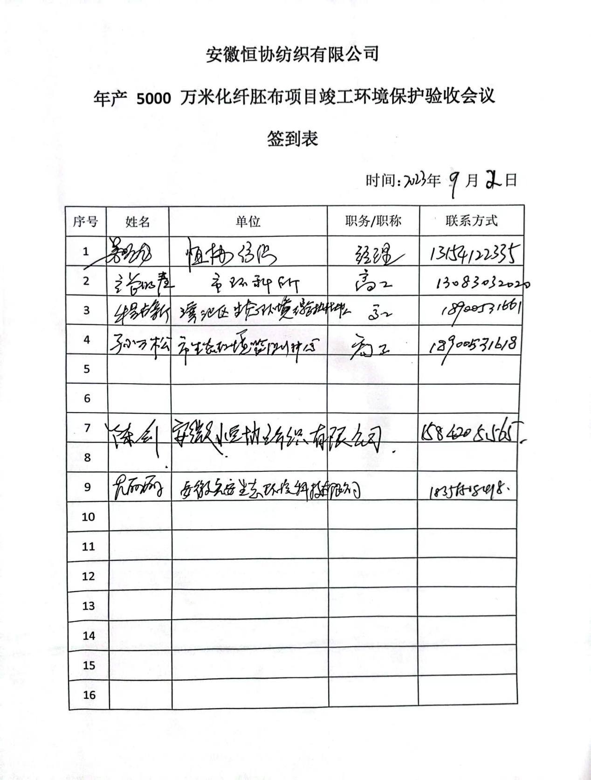

专家意见：
